140. Какая работа А должна быть совершена при поднятии с земли материалов для постройки цилиндрической дымоходной трубы высотой H = 40 м, наружным диаметром D=3,0 м и внутренним диаметром d = 2,0 м? Плотность материала ρ принять равной 2,8×10³кг/м³.

H = 40 м  D=3,0 м  d = 2,0 м  ρ= 2,8×10³кг/м³ | 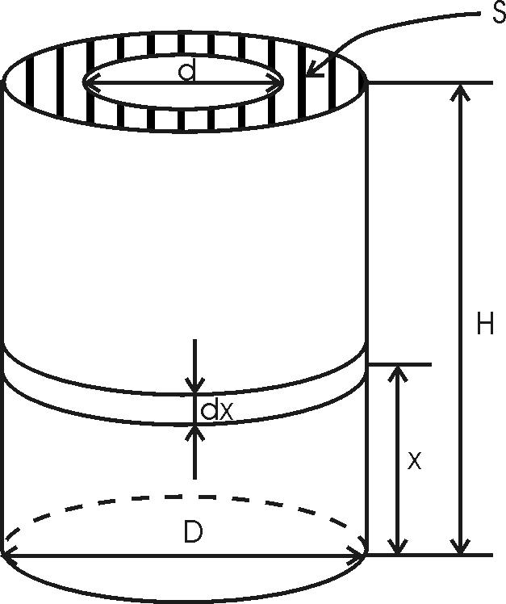  Найдем потенциальную энергию тонкого слоя dx, находящегося на высоте x. Для этого нам нужно узнать массу этого слоя. Она равна dm=ρ×dV, где ρ – плотность материала, dV=S×dx – объем этого слоя.  Тогда dm=ρ×S×dx. Откуда потенциальная энергия равна . Проинтегрируем правую и левую части: 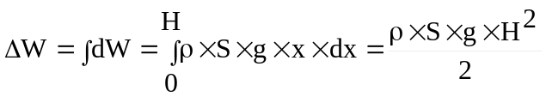.  Площадь кольца равна (см. рис) 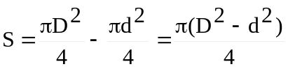. Поэтому потенциальная энергия установки, равная совершенной работе:  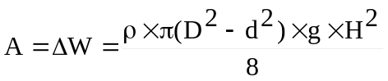. Подставляем числа (переводя одновременно все величины в систему СИ).  =86МДж.
A = ?

